 | ООО Совместное Предприятие  «ДОН ШТАЙН»
тел/факс: 297-89-84
отдел продаж: 299-47-89, 89188913515,
89613319707
бухгалтерия: 292-37-88
тел. доставки и укладки: 247-29-21, 279-05-35
e-mail: shtin-don@mail.ru
344010, г. Ростов-на-Дону, ул. Туркестанская, 1/ Журавлева, 173
http://www.donshtain.ru

ПРАЙС-ЛИСТ
элементов мощения, изготовленных на оборудовании фирмы «MASA- HENKE» (Германия)
от 09.07.2018 г.

 | Наименование  вид изделий |  | Количество |  |  | Вес (кг) |  |  |  | Цена за 1 м2  (с НДС)
 | Наименование  вид изделий |  | 1 м2 | в пакете |  | 1 шт. | 1 пакет
 |  |  |  | шт. | м2 | 1 шт. | 1 пакет |  |  | На сером цементе |  |  | Гранит  непромывной |  | Верхний слой на белом цементе
Плитка тротуарная толщиной 80 мм

 | «Волна»  130х240  «Брусчатка»100*200*80   |  | 40 шт | 280 | 7,0 | 4,5 | 1260 | серая  красная  зеленая  желтая  «Осень»  синяя  коричневая  черная  белая  оранжевая  песочная  колор микс(серо-белый) |  | 830-00  880-00  1040-00  1030-00  1180-00  990-00  890-00  890-00  1010-00 |  |  | 950-00  1000-00  1160-00  1150-00  1300-00  1100-00  1010-00  1010-00  1130-00 |  | 940-00  1130-00  1080-00  1230-00  1080-00  980-00  1060-00  1050 -00  1160-00
 |  |  | 47 шт | 336 | 7,15 | 3,7 | 1240
Плитка тротуарная толщиной 60 мм
 | «Волна» 130х240  «Гантель»  162х196  Квадрат  200х200x60  100х100x60  «Брусчатка»  100х200x60  «Ромб»  195х195x60 |  | 40 шт | 350 | 8,75 | 3,4 | 1190 | Серая  красная  зеленая  желтая  «Осень»  синяя коричневая  черная  белая  оранжевая  Колор микс(серо-белый)  садовая(100*200)*песочная  Серая  красная  зеленая  желтая  «Осень»  синяя коричневая  черная  белая  оранжевая  Колор микс(серо-белый)  садовая(100*200)*  песочная |  | 650-00  700-00  880-00  840-00  970-00  800-00  710-00  710-00  820-00  470-00  650-00  700-00  880-00  840-00  970-00  800-00  710-00  710-00  820-00  470-00 |  |  | 770-00  820-00  1000-00  960-00  1100-00  920-00  830-00  830-00  940-00  770-00  820-00  1000-00  960-00  1090-00  920-00  830-00  830-00  940-00 |  | 750-00  970-00  890-00  1030-00  890-00  790-00  870-00  960-00  860-00  750-00  970-00  890-00  1030-00  890-00  790-00  870-00  960-00  860-00
 |  |  | 36 шт | 300 | 8,33 | 3,6 | 1080
 |  |  | 25 шт | 240 | 9,6 | 5,4 | 1300
 |  |  | 100 шт | 880 | 8,8 | 1,3 | 1144
 |  |  | 50 шт | 480 | 9,6 | 2,6 | 1248
 |  |  | 29 шт | 250 | 8,5 | 4,56 | 1138
 |   «Калейдоскоп»  «Шестигранник»   |  | 60 шт.  29 | 480  200 | 8  6,9 | 2,3  4,7 | 1100  950 | серая  красная  зеленая  желтая  «Осень»  синяя  коричневая  черная  оранжевая  белая  песочная  Колор микс(серо-белый) |  | 650-00  700-00  880-00  840-00  970-00  800-00  710-00  710-00  820-00 |  |  | 770-00  820-00  1000-00  960-00  1090-00  920-00  830-00  830-00  940-00 |  | 750-00  970-00  890-00  1030-00  890-00  870-00  790-00  860-00  960-00
 | «Старый город»  100х200 |  | 50 | 480 | 9,6 | 2,6 | 1248 | Серая  красная  зеленая  желтая  «Осень»  синяя коричневая  черная  белая  оранжевая  Колор микс(серо-белый)  песочная |  | 670-00  720-00  900-00  860-00  990-00  820-00  730-00  730-00  840-00 |  |  | 790-00  840-00  1020-00  980-00  1100-00  940-00  850-00  850-00  960-00 |  | 770-00  990-00  910-00  1050-00  910-00  810-00  890-00  980-00  880-00
 | 100*100*60 |  | 100 | 880 | 8,8 | 1,3 | 1144
 | 200х200x60 |  | 25 | 240 | 9,6 | 5,4 | 1300
Плитка тротуарная толщиной 40 мм

 | «Брусчатка»  100х200х40  Квадрат 200*200*40  100х100x40  «Шестигранник» |  | 50 шт.  25  100  29 | 720  360  1440 | 14,4  14,4  14,4 | 1,8  3,7  0,9  3,4 | 1300  1332  1300 | Серая  красная  зеленая  желтая  «Осень»  синяя  коричневая  черная  белая  оранжевая  песочная  Колор микс(серо-белый) |  | 610-00  660-00  830-00  790-00  920-00  750-00  670-00  670-00  780-00 |  |  | 730-00  780-00  950-00  910-00  1040-00  870-00  790-00  790-00  900-00 |  | 710-00  920-00  840-00  980-00  840-00  740-00  820-00  810-00  910-00
 | «Романтик»  118x118x40  178*118*40    88x118x40    «Старый город»  100*200 Новинка |  | 22 шт. | 990  990  300 | 14,25  14,25  10,35 | 1,25 |  | серая  красная  зеленая  желтая  «Осень»  синяя  коричневая  черная  белая  оранжевая  песочная  Колор микс(серо-белый)  серая  красная  зеленая  желтая  «Осень»  синяя  коричневая  черная  белая  оранжевая  песочная  Колор микс(серо-белый) |  | 630-00  680-00  850-00  810-00  940-00  770-00  690-00  690-00  800-00  630-00  680-00  850-00  810-00  940-00  770-00  690-00  690-00  800-00 |  |  | 750-00  800-00  970-00  930-00  1060-00  890-00  810-00  810-00  920-00  750-00  800-00  970-00  930-00  1060-00  890-00  810-00  810-00  920-00 |  | 730-00  940-00  860-00  1000-00  860-00  760-00  850-00  830-00  930-00  730-00  940-00  860-00  1000-00  860-00  760-00  850-00  830-00  930-00
 |  |  | 22 | 990  990  300 | 14,25  14,25  10,35 | 1,85
 |  |  | 22 шт. | 990  990  300 | 14,25  14,25  10,35 | 0,9
 |  |  | 50 | 990  990  300 | 14,25  14,25  10,35 | 1,8
 | Плитка тротуарная «садовая» толщиной 40 мм
 | «Брусчатка»  100х200х40 |  | 50 шт. | 720 | 14,4 | 1,8 | 1300 | Серый 420-00  красный 490-00  коричневый 490-00  горчичный 550-00
 | Плитка тротуарная с тактильной поверхностью(300*300*40)
 | 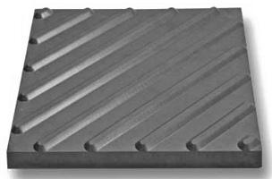  Диагональная  Продольная  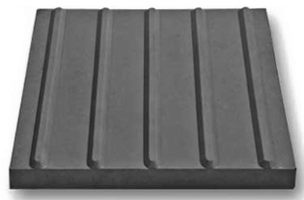 |  | 11 | 100 | 9 | 7,35 | 735 | Желтый 1200-00
 | конусная  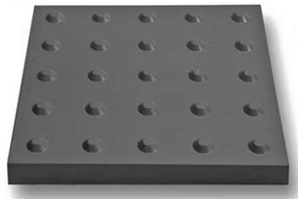 |  | 11 | 100 | 9 | 7,35 | 735 | Желтый 1200-00
 | Плитка тротуарная «Романтик» толщиной 75 мм
 | «Романтик-I»  120х180 |  | 47 | 378 | 8,04 | 3,4 | 1290 | серая  красная  зеленая  желтая  «Осень»  синяя  коричневая  черная  белая  оранжевая  песочная  колор микс(серо-белый) | 780  830  990  980  1130  940  840  840  960 |  |  | 890  940  1100  1090  1240  1040  950  950  1070 |  |  | 890  1080  1030  1180  1030  930  1010  1000  1110
 | «Романтик-II»  90х120 |  | 94 | 819 | 8,71 | 1,75 | 1435
 | «Романтик- квадрат»  120х120 |  | 70 | 630 | 9 | 2,2 | 1390
 |   Поребрик 1000х250х80 |  | -  0,02  м3 | 24 |  | 45 | 1080 | Серый 280-00  красный (верх.) 330-00  зеленый 345-00  красный сплошной 360-00  коричневый (верх.) 330-00  коричневый сплошной 360-00  черный сплошной 360-00  Колор микс (верх.) 430-00  Колормикс (низ коричневый) 460-00  (за 1 п.м.)
 | Поребрик  1000х200х80 |  | -  0,016  м3 | 32 |  | 36 | 1152 | Серый 240-00  красный (верх.) 290-00  зеленый 305-00  красный сплошной 320-00  коричневый (верх.) 290-00  коричневый сплошной 320-00  Колор микс (верх.) 390-00  Колор микс (низ коричневый) 420-00  (за 1 п.м.)
 | Поребрик 1000*200*60 |  |  | 72 |  | 26 | 1872 | Серый 205-00
 | Поребрик 1000*150*80 |  |  |  |  |  |  | Серый 200-00
 | Шарнирный поребрик  250*200*80  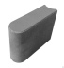 |  | 4 шт | 100 | 25 | 8,6 | 860 | Серый 240-00
 | «Бордюрный камень»    1000х300х150 |  | 0,045  м3 | 12 | 100 |  | 1200 | Серый (за 1 шт) 430-00  окрашенный (за 1 шт.) 560-00
 | «Бордюрный камень»  1000х250х150 |  | 0,045  м3 | 12 |  | 83 | 996 | Серый (за 1 шт) 380-00  окрашенный (за 1 шт.) 510-00
 |   500 x210 | Лоток  (глубина по центру 4см) |  |  |  |  |  | Серый 130-00
 | 500х150 | Лоток |  |  |  |  |  | Серый 130-00  Красный сплошной 190-00  Коричневый сплошной 190-00
 | Камень колотый  500*100*80  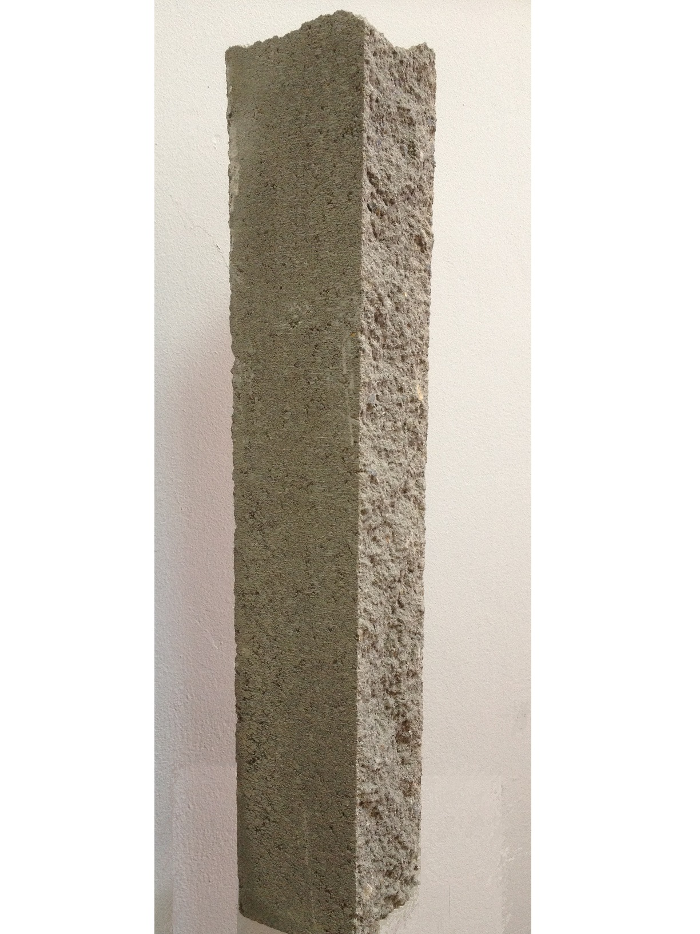  Камень колотый  400*100*80 |  | -  - | 180  180 | -  - | 9,25  7,2 | 1665  1296 | Серый  Цветной  Серый  Цветной |  |  | 80-00  100-00  70-00  90-00
 | Квадрат 400*400*40  Квадрат 400*400*60  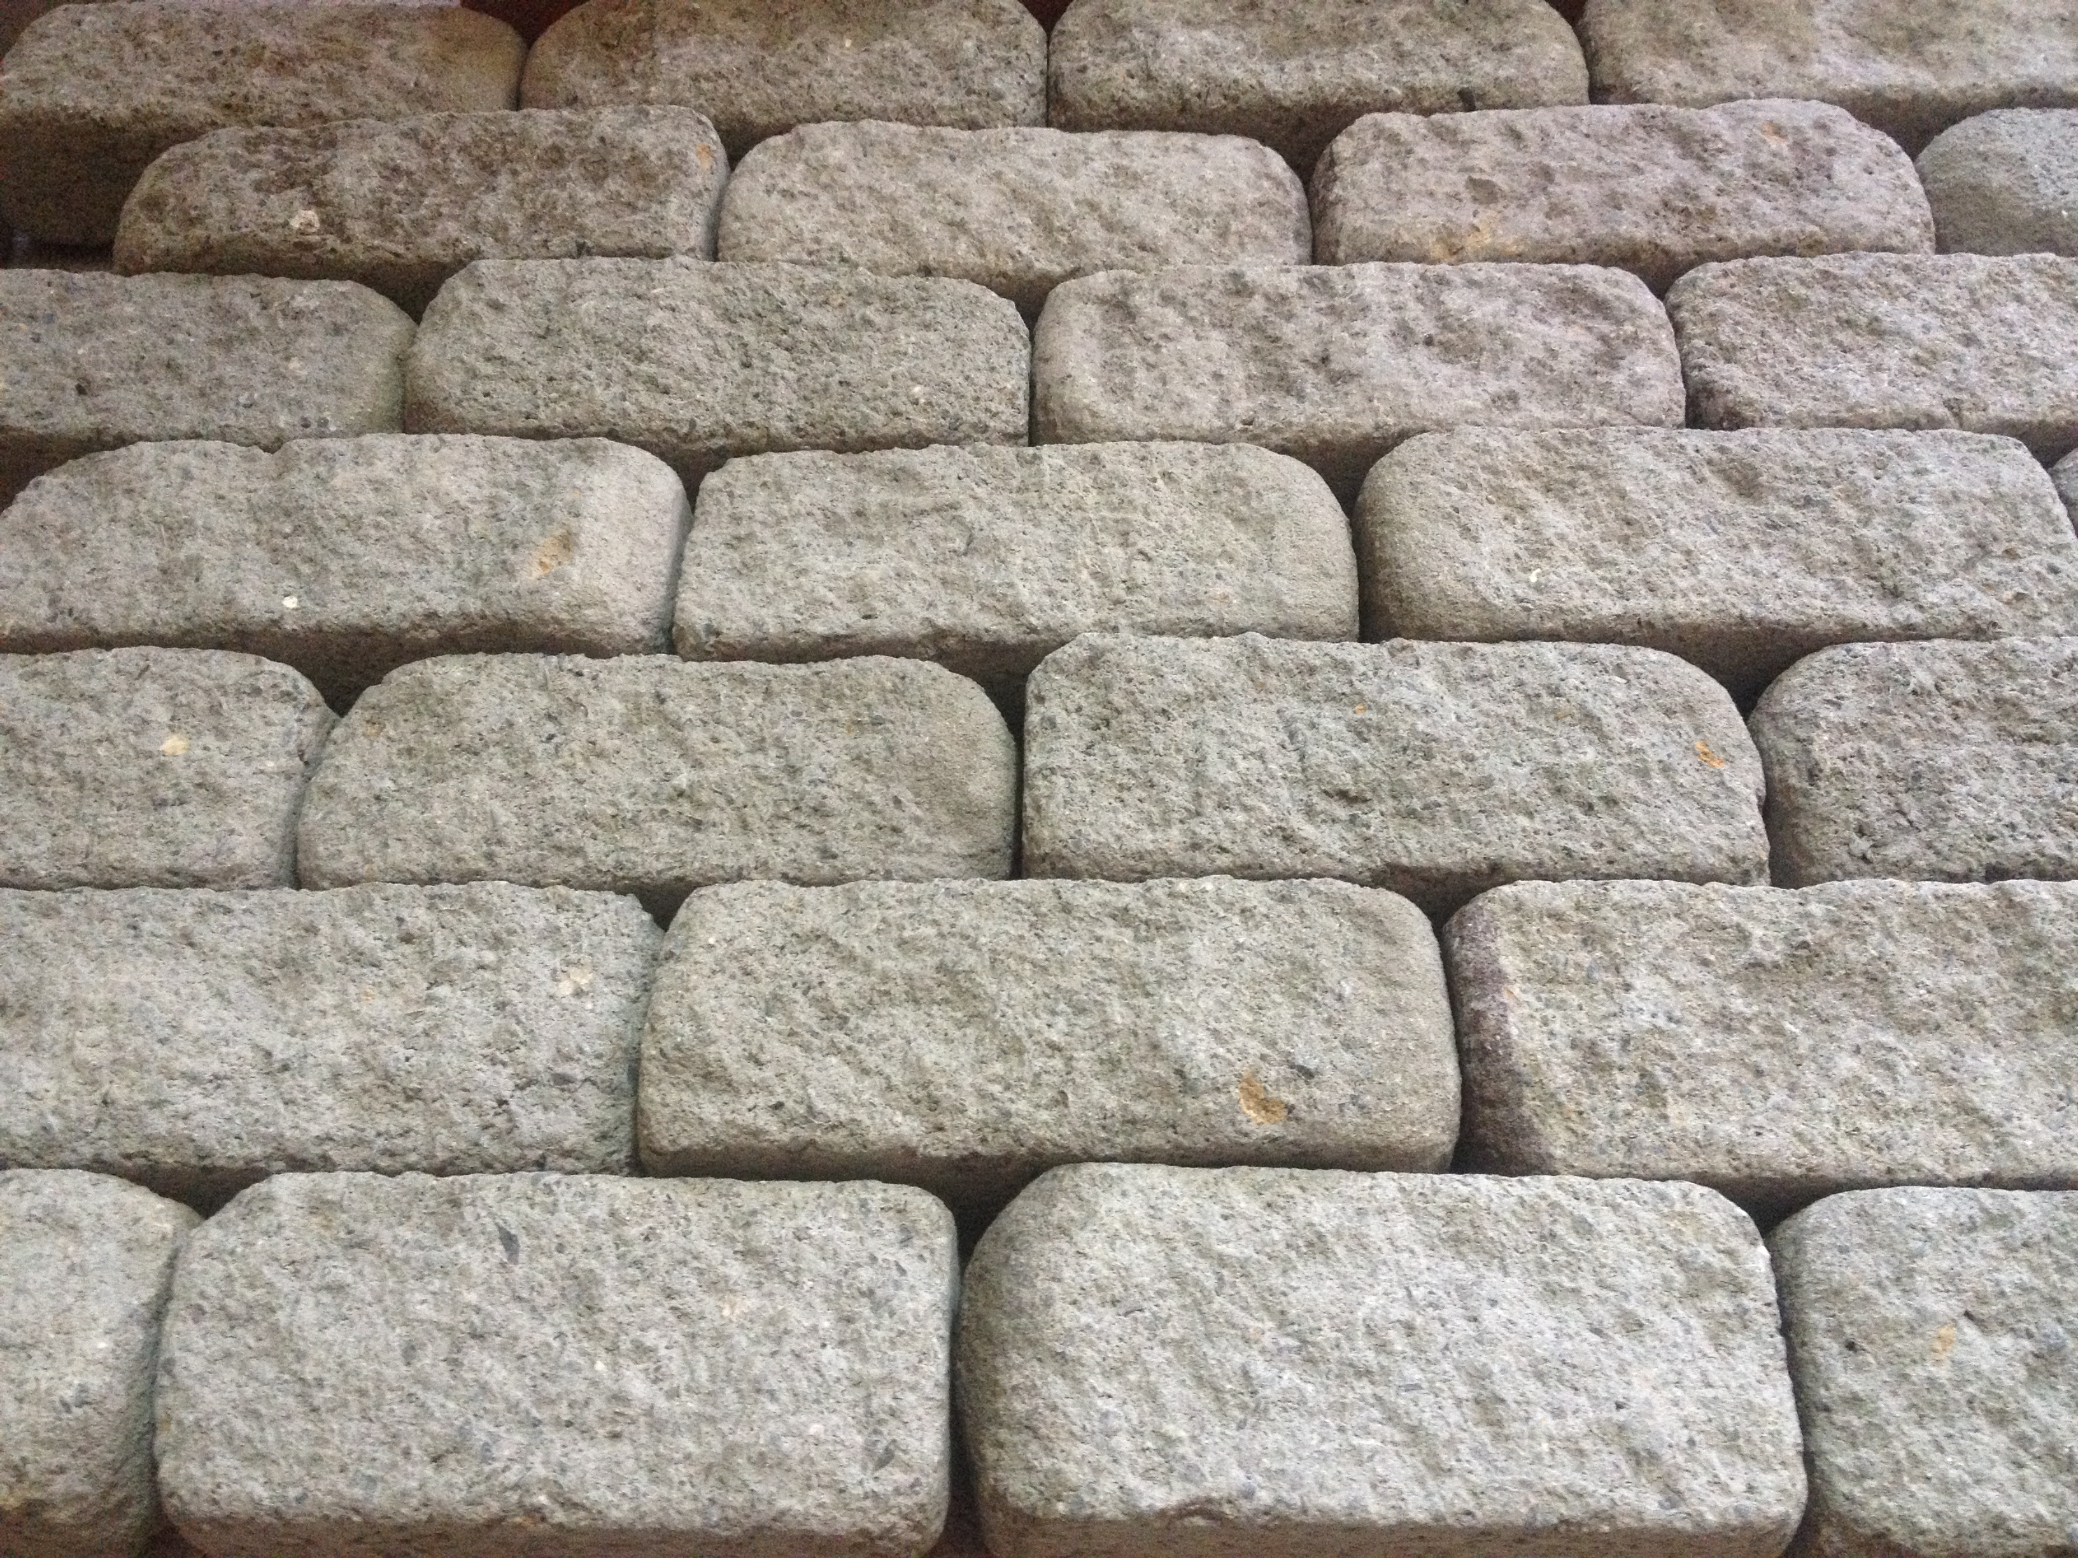  Плитка  «Готика»  175х80х60 |  | 6,25  6,25  72 | 50  40  432 | 8  6,4  6 | 13,5  19  1,69 | 675  760  730 | Серый 570-00  Красный 690-00  Коричневый 700-00  Желтый 790 -00  Серый 620-00  Красный 750-00  Коричневый 760-00  Желтый 850 -00  Серая 890-00
(*)-скидка на продукцию не действует
ВНИМАНИЕ!
Физико-химические свойства изготавливаемой продукции допускают появление высолов на изделиях, которые под влиянием атмосферных явлений (снег, дождь) исчезают в процессе эксплуатации. Под влиянием естественных процессов могут происходить изменения внешнего вида изделий, что не влияет на прочностные и качественные характеристики изделий (ТУ-5746-55543880-2002). В связи с вышеизложенными фактами, претензии не принимаются. Рекомендуется при укладке плитки использовать бездобавочный цемент, т. к. добавки тоже могут вызвать появление высолов.
Уважаемые покупатели!
Каждая партия продукции может содержать как продукцию чистых цветов, так и различные незначительные оттенки одного и того же цвета. Разные партии продукции могут иметь незначительные отличия в оттенках цвета. Изменения внешнего вида продукции, связанные с естественными процессами, такими как запыленность, образование высолов и т.п. не могут являться предметом претензии по качеству.Допускается отклонения размеров плит по длине, толщине, ширине +- 3 мм.Допустимы сколы на ребрах лицевой грани на 1 м периметра -3 шт. длиной до 3 мм.Допустимы отбитые углы -2 шт. длиной по ребру до 5 мм.Допустимы раковины на лицевой поверхности диаметром до 3 мм. Допускается разнотонность лицевой поверхности плиты.Для очистки продукции запрещается использовать разъедающие химикаты и растворители для химической чистки - их использование способно повлечь за собой необратимое изменение цвета продукции.
Внимание! Оттенки цвета выставленных образцов могут отличаться от оттенков цвета приобретаемой партии Продукции. Цвет продукции при длительной и интенсивной эксплуатации после укладки, а также в связи с различными погодными явлениями может изменяться и иметь отличия от того оттенка цвета что был до укладки( в частности в связи с незначительным выцветанием)
При покупке цветной и серой продукции-возможна отгрузка из разных партий.
Убедительная просьба присутствовать при отгрузке лично покупателю, так как в дальнейшем, претензии к цвету по отгруженной продукции приниматься не будут!
Продукция возврату не подлежит!

